ICS | 67.140.20
CCS | B 35
46
海南省地方标准
DB 46/T 63—202X
代替 DB46/ 63-2006

地理标志产品 兴隆咖啡

Product of geographical indication—Xinglong coffee

(点击此处添加与国际标准一致性程度的标识)

XXXX - XX - XX发布
XXXX - XX - XX实施
海南省质量技术监督局 发布

前言
本文件按照GB/T 1.1—2020《标准化工作导则 第1部分：标准化文件的结构和起草规则》的规定起草。
本标准代替DB46/ 63-2006《地理标志产品 兴隆咖啡》与DB46/ 63-2006相比，主要差异如下：
——增加了兴隆咖啡纯炒的生产工艺；
——增加了兴隆咖啡产品的分级要求；
——调整了理化指标项目，删除了粗脂肪、粗蛋白、水浸出物及六六六、滴滴涕的要求，增加了氯氰菊酯、赭曲霉毒素A的要求；
——调整了检测方法，根据理化指标项目的变化，增删了相应检测方法。
本文件由万宁市市场监督管理局提出。
本文件由海南省市场监督管理局归口。
本文件起草单位：
本文件主要起草人：
本文件的历次版本发布情况为：
2006年首次发布为DB46/ 63-2006；
本次为第一次修订。

地理标志产品 兴隆咖啡
  - 范围
本文件规定了兴隆咖啡的产品分类、地理标志产品保护范围、环境条件、种源、种植管理、初加工、生产加工、质量要求、检测方法、检验规则、标志与标签、包装贮运的要求。
本文件适用于国家质检总局2005年78号令《地理标志产品保护规定》批准保护的兴隆咖啡产品。
  - 规范性引用文件
下列文件中的内容通过文中的规范性引用而构成本文件必不可少的条款。其中，注日期的引用文件，仅该日期对应的版本适用于本文件；不注日期的引用文件，其最新版本（包括所有的修改单）适用于本文件。
GB/T 191 包装储运图示标志
GB/T 317 白砂糖
GB 4789.2 食品安全国家标准 食品微生物学检验 菌落总数测定
GB 4789.3 食品安全国家标准 食品微生物学检验 大肠菌群计数
GB 4789.4 食品安全国家标准 食品微生物学检验 沙门氏菌检验
GB 4789.5 食品安全国家标准 食品微生物学检验 志贺氏菌检验
GB 4789.10 食品安全国家标准 食品微生物学检验 金黄色葡萄球菌检验
GB 5009.3 食品安全国家标准 食品中水分的测定
GB 5009.4 食品安全国家标准 食品中灰分的测定
GB 5009.8 食品安全国家标准 食品中果糖、葡萄糖、蔗糖、麦芽糖、乳糖的测定
GB 5009.11 食品安全国家标准 食品中总砷及无机砷的测定
GB/T 5009.12 食品安全国家标准 食品中铅的测定
GB 5009.96 食品安全国家标准 食品中赭曲霉毒素A的测定
GB 5009.139 食品安全国家标准 饮料中咖啡因的测定
GB/T 5461 食用盐
GB 7718 食品安全国家标准 预包装食品标签通则
GB 14881 食品安全国家标准 食品生产通用卫生规范
GB 15196 食品安全国家标准 食用油脂制品
GB/T 18007 咖啡及其制品 术语
GB/T 23204 茶叶中519种农药及相关化学品残留量的测定 气相色谱-质谱法
T/HNBX 115-2021 兴隆咖啡 栽培技术规程
T/HNBX 116-2021 兴隆咖啡 生咖啡
T/HNBX 118-2021 兴隆咖啡 初加工技术规程
  - 术语和定义
GB/T 18007界定的以及下列术语和定义适用于本文件。

地理标志产品 product of geographical indications
产自特定地域，所具有的质量、声誉或其他特性本质上取决于其产地的自然因素和人文因素，经审核批准以地理名称进行命名的产品。地理标志产品包括:
- 来自本地区的种植、养殖产品；
- 原材料全部来自本地区或部分来自其他地区,并在本地区按照特定工艺生产和加工的产品。
    - 兴隆咖啡 xinglong coffee
产地范围和种源、加工工艺等质量技术要求符合本文件和质检总局2007年第209号公告相关要求的产品，包括兴隆咖啡豆和兴隆咖啡粉。
  - 产品分类
兴隆咖啡产品分两类，包括：
  - 兴隆咖啡豆：
  - 兴隆咖啡粉。
  - 地理标志产品保护范围
兴隆咖啡地理标志产品保护范围限于依据国家质检总局2005年78号令《地理标志产品保护规定》批 准的范围，位于东经110°0′28.79″至110°34′18.06″，北纬18°35′17.52″至19°0′54″，即 海南省万宁市所辖行政区内，以兴隆华侨农场为中心及其周边的南桥、长丰、牛漏、三更罗、礼纪等适 宜种植兴隆咖啡的村、镇，共计面积约968平方公里。兴隆咖啡地理标志保护范围见附录A。
  - 环境条件
海拔900米以下，湿润、荫蔽的森林河谷地带，咖啡园须建防风林。pH值5.5至6.5之间，土壤的水解氮（碱解氮）、速效磷、速效钾、有机质含量分别高于60mg/kg、15mg/kg、80mg/kg、25g/kg；并以水源方便、排水良好的红壤土及黄壤土为佳，其次为沙壤土和冲积土。
  - 种源
兴隆咖啡生豆种源为罗巴斯塔(也称中粒种咖啡，英文名为Robusta Coffee,学名为Coffea canephora Pierre ex A.Froehner)种咖啡，或以罗巴斯塔种咖啡为主，辅以少量其他种咖啡。
  - 种植管理
兴隆咖啡的种植要求见T/HNBX 115-2021。
  - 初加工
兴隆咖啡的鲜果采收，以及对其采取干法、半干法、湿法加工等初级生产加工应符合T/HNBX 118-2021的技术要求。
  - 生产加工
    - 生产环境及人员要求
应符合GB 14881的规定。
    - 生产原辅料
      - 原料
生咖啡原料质量与等级应符合T/HNBX 116的规定。
      - 辅料
白砂糖 应符合GB/T 317的规定。
食用盐 应符合GB/T 5461的规定。
油脂 应符合GB 15196的规定。
    - 生产工艺
      - 兴隆咖啡传统工艺
        - 工艺流程
兴隆咖啡传统工艺生产工艺流程见图1。
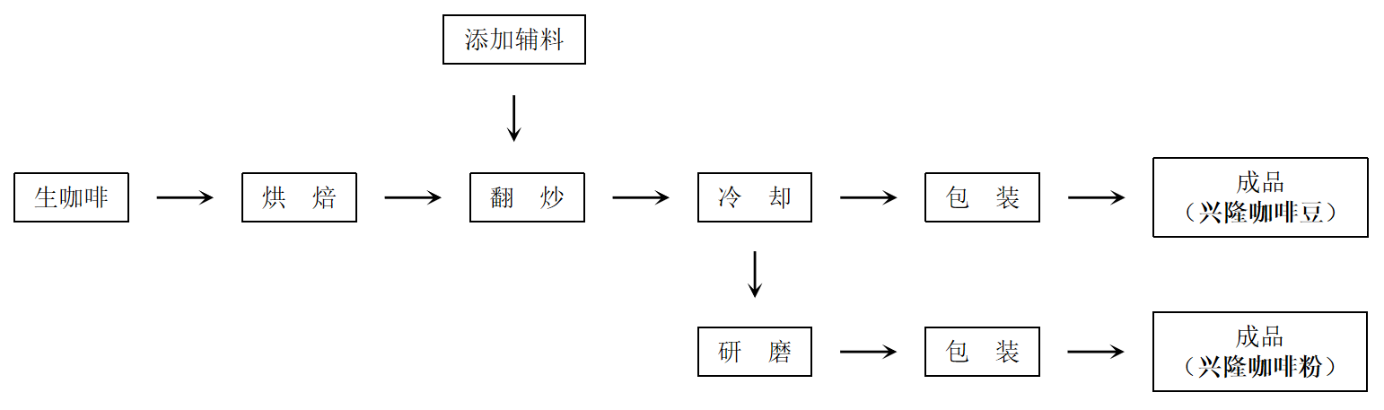
- 兴隆咖啡传统工艺生产流程图
        - 操作要求
          - 烘焙
采用人工或咖啡烘焙机进行烘焙，不同等级的生咖啡应分开烘焙。烘焙过程中不断翻动，注意调节火力，温度不应高于230 ℃，烘焙至咖啡豆呈棕色或深棕色时快速倒出。
          - 翻炒
将烘焙后的咖啡豆及时转入翻炒设备中，加入辅料，不断翻炒至加入的辅料完全熔化。翻炒温度控制在150 ℃～220 ℃，翻炒至焦糖均匀包裹咖啡豆表面，待焦糖凝固时快速倒入冷却设备中。
          - 冷却
及时将翻炒好后的咖啡豆在冷却设备中快速冷却至室温，并将成团结块的咖啡豆拍散。待咖啡豆全部颗粒松散，不结团时停止冷却。
          - 研磨
将冷却的咖啡豆进行研磨，根据产品需要调整研磨度，研磨粒度均匀。
      - 兴隆咖啡纯炒工艺
        - 工艺流程
兴隆咖啡纯炒工艺（不加糖型）生产工艺流程见图2。
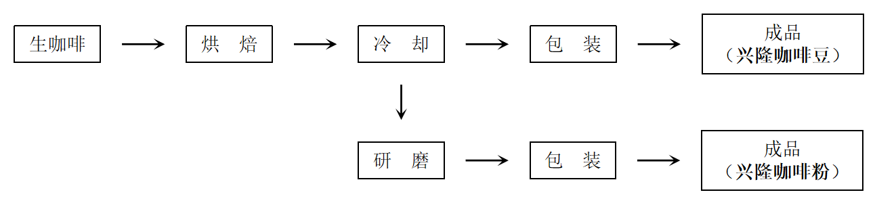
- 兴隆咖啡纯炒工艺生产流程图
        - 操作要求
          - 烘焙
同10.3.1.2.1。
          - 冷却
及时将烘焙好后的咖啡豆在冷却设备中快速冷却至室温。
          - 研磨
同10.3.1.2.4。
  - 质量要求
    - 外观和感官及分级
兴隆咖啡产品分为一级、二级、三级，各等级的兴隆咖啡的感官和外观应符合表1的要求。通过杯品评价咖啡的感官质量，见T/HNBX 116-2021 附录A。
- 兴隆咖啡产品分级表
项 目 | 要 求
 | 一级 | 二级 | 三级
感官 | 香气浓郁，无异气味，滋味和口感都很好（杯品一级） | 香气好，无异气味，滋味和口感都较好（杯品二级） | 香气稍差，滋味和口感一般（杯品三级）
- 兴隆咖啡产品分级表（续）
项 目 |  | 要 求
 |  | 一级 | 二级 | 三级
外观 | 色泽 | 传统咖啡为深咖啡色，纯炒咖啡为浅栗色、中栗色或深栗色，色泽均匀一致
 | 形态 | 颗粒均匀，无炭化发黑现象，无杂质
形态要求仅指咖啡豆
    - 质量要求
      - 理化指标
兴隆咖啡产品的理化指标应符合表3的要求。
- 理化指标要求
项 目 |  | 要 求
 |  | 兴隆咖啡（传统工艺） | 兴隆咖啡粉（纯炒工艺）
水分，% |  | ≤ 5.0
灰分，% |  | ≤ 5.0
咖啡因，% |  | 1.0 ≥
总糖，% |  | ≤ 9.0 | ≤ 6.0
污染物，  mg/kg | 铅（以Pb计） | ≤ 0.2
 | 砷（以As计） | ≤ 0.1
农药残留，  μg/kg | 氯氰菊酯 | ≤0.05
      - 微生物限量
兴隆咖啡产品的微生物限量应符合表3的要求。
- 微生物限量
项 目 | 限 量
菌落总数，cfu/g | ≤ 1000
大肠菌群，MPN/100g | ≤ 40
致病菌 （沙门氏菌、志贺氏菌、金黄色葡萄球菌） | 不得检出
赭曲霉毒素A | ≤ 5.0
  - 检测方法
    - 感官和外观
      - 感官
感官按T/HNBX 116-2021 附录A的规定进行。
      - 外观
取20克咖啡样品于洁净白瓷器皿中，光亮处肉眼观察其色泽及形态。
    - 理化指标
水分按GB 5009.3规定测定。
灰分按GB 5009.4 规定测定。
咖啡因按GB 5009.139 规定测定。
总糖按GB 5009.8 规定测定。
污染物铅按GB 5009.12规定测定，污染物砷按 GB 5009.11规定测定。
农药残留氯氰菊酯按GB/T 23204规定测定。
    - 微生物限量
菌落总数按GB 4789.2 规定测定。
大肠菌群按 GB 4789.3中大肠菌群平板计数法的规定测定。
致病菌按GB 4789.4、GB 4789.5和 GB 4789.10 规定测定。
赭曲霉毒素A按GB 5009.96规定测定。
  - 检验规则
    - 批次
产品应以同一批原料、同一班次、同一条生产线上生产的同一规格、包装完好的产品为一“批”。
    - 抽样
在市场上或者企业成品仓库内的同一批产品中随机抽取足量的样品，每批产品需按千分之一比例随机抽取，尾数不足一千以一千计，但每次抽样不得少于6袋样品进行检验。样品分三份，一份作为感官、理化、特征性指标检验，一份作为微生物、理化及卫生指标检验，一份留样备查。检样上要注明产品名称、生产日期或批号、抽样日期和抽样人。
    - 出厂检验
产品出厂须经逐批检验，检验合格后并签发合格证、注明生产日期、检验员代号等方可出厂。
出厂检验项目包括感官要求、净含量、微生物（菌落总数、大肠杆菌）及包装要求。
    - 型式检验
按本文件10规定的全部项目进行检验。
正常生产时每年应进行一次型式检验。
有下列情况之一时，亦应进行型式检验：
- 原料来源变动较大时；
- 正式投产后，如配方、生产工艺有较大变化，可能影响产品质量时；
- 产品停产半年以上，恢复生产时；
- 出厂检验结果与上次型式检验有较大差异时；
- 国家质量监督部门提出型式检验的要求时。
    - 判定规则
      - 出厂检验判定和复检
出厂检验项目符合本标准要求，则该批产品为合格品。
感官检验结果如有异味、污染、农残或微生物指标有一项检验不合格时则判定该批产品为不合格品，并不得复检。产品包装、净含量、水分检验不合格时，可以在同批产品中加倍抽样复检。复检后仍不合格，则判定该批产品为不合格品。
      - 型式检验判定和复检
型式检验项目全部符合本标准，则判定该批产品为合格品。
型式检验项目不超过2 项不符合标准，可以加倍抽样复检。复检后仍有一项不符合标准，则判定该批产品为不合格品。超过2 项或卫生指标有一项不符合标准，则判定该批产品为不合格品。
  - 标志与标签
    - 标志
产品包装标准除按 GB/T 191 的规定执行外，获得批准后，可在兴隆咖啡包装上使用地理标志产品专用标志。
    - 标签
产品标签除应符合 GB 7718 规定外,还应标明产品分类、产品食用方式说明。
  - 包装贮运
    - 包装
本产品必须严格包装，封口严密，不得裸露。所用的包装材料和容器必须符合相应食品卫生标准要求。
    - 运输
运输工具应清洁、干燥、无异气味、无污染；运输时应防潮、防雨、防曝晒；装卸时应轻放轻卸，严禁与有毒、有异气味、易污染的物品混装混运。
    - 贮存
产品要存放在清洁卫生、通风良好、保持干燥、防日晒，并具有防止虫鼠侵害、污染设施的专用成品仓库内。不得与潮湿、有异味的物品堆放在一起。
在本标准规定的运输贮存条件下，自生产之日起，产品有效保存期限应不低于六个月。

- （规范性）
兴隆咖啡地理标志保护范围图
兴隆咖啡地理标志保护范围见图A.1。
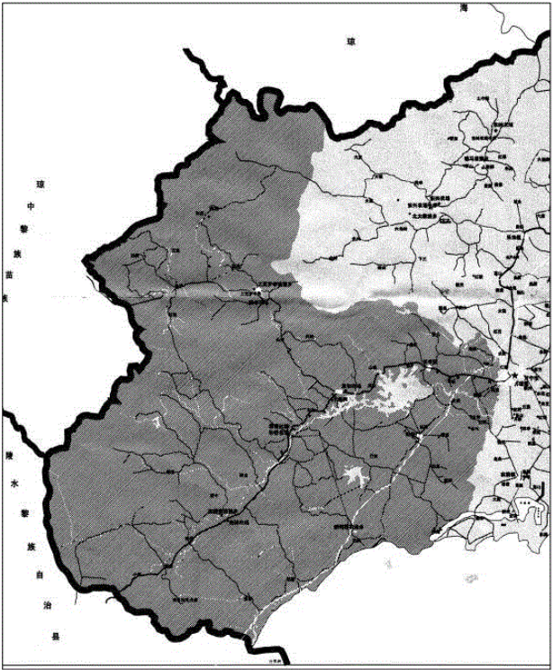
  - 兴隆咖啡地理标志保护范围图

